**Лабораторная работа №1**

**Определение требований к приложению**

**Тема:**

Разработка мобильной 3D игры на UNITY (Шутер от 3 лица)

**Интервью с заказчиком Сергей:**

**- Какие у вас требования к этой игре и что бы вы хотели в ней видеть?**

**- Сергей:** Мне важно чтобы игра была простой и интересной чтобы любой смог зайти и с удовольствием провести время в ожидании своего автобуса или своей очереди в супермаркете. В плане механики, нужно чтобы движение персонажа осуществлялась при помощи одного пальца. Стрельба должна производиться автоматический, как и движение вперёд. Что касается врагов, их спавн должен быть рандомным вне зоны видимости для игрока, как только враги спавнятся они должны наступать на персонажа. Также хочу возможность покупать оружие и скинов на персонажа. Метод покупки: с помощью монет выпадающих от врагов во время прохождения уровней. Не мало важно и наличие звуковых эффектов и музыки. Для обратной связи надо добавить возможность технической поддержки.

**- Что касается интерфейса игры, какие к ней у вас требования?**

**- Сергей:** Интерфейс должен быть приятным к глазу, меньше острых пикселей и больше сглаженности. Важно стилизовать интерфейс под мультяшность. Больше красок и ярких цветов, интерфейс должен привлекать к себе игроков.

**- Есть ли у вас требования к производительности игры?**

**- Сергей:** Определённо есть, чтобы охватить больше аудитории важно как можно лучше оптимизировать игру. Также важно обеспечить стабильность работы игры.

**Сбор требований:**

**Функциональные требования**

**- Не трудная механика управления персонажем.**

**- Автоматическая стрельба и движение вперёд.**

**- Рандомный спавн мобов.**

**- Система магазина и покупок**

**- Система лута**

**- Простая, интересная и приятная глазу интерфейс.**

**- Звук и музыка**

**Не функциональные требования**

**- Оптимизация игры**

**- Стабильность**

**- Техническая поддержка**

**Представление диаграмм UML:**

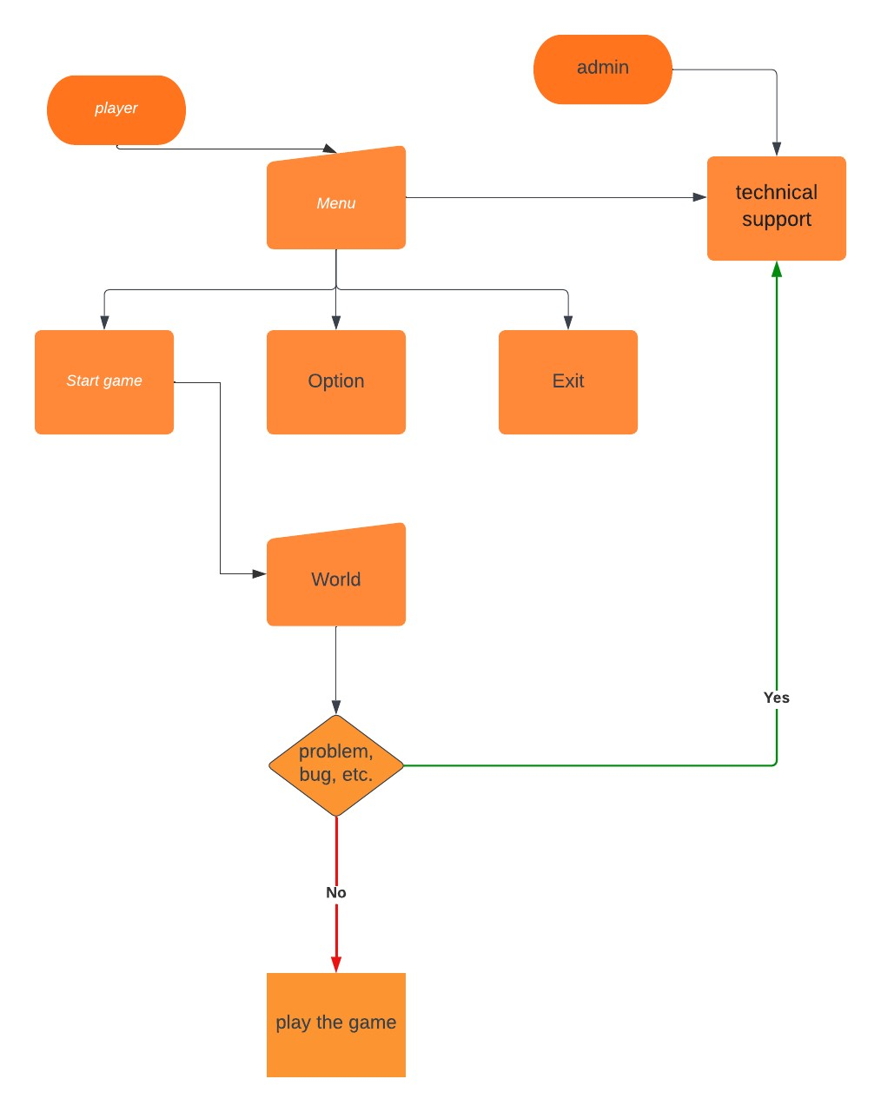

**Заключение:**

Игра должны быть простой, интересной и увлекательной. Наша задача добавить механики движения, стрельбы, спавна врагов, лута, покупки новых орудии и скинов и эффектов звука и музыки. По желанию заказчикаң также требуется превлекательно оформить интерфейс игры. Что касается нефункциональной части, требуется тщательно поработать с производительностью игры, стабильной ее работой и над технической поддежкой.